嵌入式基本设计能力综合实训报告

报 告 题 目： 智能家居
班 级： B14512
学 生 姓 名： 程义
学 号： 2014405A202
指导教师姓名： 王慧娟
校外指导教师： 李志勇、张宗艳
完 成 时 间： 2017年7月

计算机与遥感信息技术学院

目 录
第1章 概述 1
1.1 设计目的 1
1.2 设计要求： 1
第2章 系统设计 2
2.1 系统功能框架 2
2.2 功能模块说明 3
第3章 硬件选型 4
3.1 蜂鸣器及接口 4
3.2 发光二极管灯及接口 4
3.3 摄像头及接口 4
第4章 软件设计 5
4.1 服务器 5
1. 数据服务器 5
2. 视频流服务器 5
3. 网页服务器 5
4.2 桌面应用设计 6
4.3 手机终端应用设计 6
4.4 网页设计 6
第5章 系统实现 7
5.1 arm端 7
界面 7
网页 7
5.2 手机端 7
5.3 pc端 7
第6章 总 结 8

概述

1.1 设计目的
近些年来，随着科技的进步和我国基础设施的日益完善，曾经多少被认为是科幻的概念，开始步入普通人的生活当中。其中，智能家居的概念被人们热捧，有报告显示，到2018年，智能家居市场规模将达1396亿元。
火爆的市场和大量的资本刺激着整个市场的快速发展。与此同时，我们也应该注意到，市场崛起的同时伴随着的一些畸形的发展：部分企业盲目地推出概念炒作的智能家居，各种看似“高大上”的功能，但实际上很多累赘甚至无用的功能。
然而什么是智能家居呢？智能家居也称智能住宅，是以住宅为平台，整合建筑、装潢、网络通信、信息家电、设备自动化，集合系统、结构、服务、管理等为一体，打造更加高效、舒适、安全、便利、环保为一体的综合居住环境。智能家居利用先进的计算机技术、网络通信技术、综合布线技术，将与家居生活有关的各种子系统，与互联网技术有机地结合在一起，通过统筹管理，让人们的家居生活更加舒适、安全、高效。所以与普通家居相比，智能家居不仅具有传统的居住功能，在此基础上，还能提供更加舒适安全、高品位且宜人的家庭生活空间，而且原来的家居生活由原来的被动静止结构转变为具有能动智慧的工具，提供全方位的信息交换功能，使家庭与外部保持信息交流畅通，优化人们的生活方式，帮助人们有效安排时间，增强家居生活的安全性，甚至可节约各种能源费用。
在这个时候，我校为了让我们对什么是智能家居有更加深刻而实际的认识，组织我们来到“尚官教育”进行为期20天的“智能家居”实训。在本次实训的过程中，在老师地悉心指导下，所有同学虚心学习，终于圆满完成了本次的实训。

1.2 设计要求：
将家居生活中各种通讯设备，家用电器和家庭保安装置通过总线技术(HBS)、家庭智能网关的互联网设备连接到一个智能化系统上，从而可以进行集中、异地的监视、控制和家庭事务性管理，经过合理巧妙地设计，从而保持这些智能家庭设施与住宅环境以及周围的自然环境的和谐与协调，从而为用户搭建一个和谐的家居环境。

第2章 系统设计

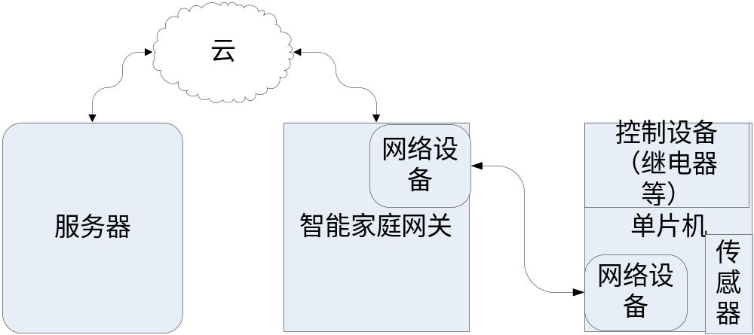2.1 系统功能框架
系统框图

工作原理分析：
被分布在家庭各处的单片机上的各类传感器收集各类相关数据，经过单片机上的网络设备（例如：以太网、WIFI、蓝牙，红外，ZIGBEE，NRF等）上传到智能家庭网关，智能家庭网关，对各处收集来的数据进行进一步的加工处理并上传至服务器，服务器将收集到的数据经过更近一步的数据处理后，形成一定的数据规模，存储在数据库当中。服务器对外提供可编程的数据接口，向有授权的用户提供对数据库当中的数据的增删改查、数据分析等功能。
与此同时，用户可以通过手机、电脑，平板等远程设备终端，经由服务器将自己对家庭中的各类智能家居设备操作发送给智能家庭网关。此后智能家庭网关将操作发送给相应的硬件设备，由相应的硬件设备完成用户的预期工作。

2.2 功能模块说明

数据采集模块
采集设备周围的温度、湿度、有害气体的指数等。

视频模块
向用户提供远程监控、抓拍功能，使用户即使上班过程中，也能实时掌握家里的状况，为用户生活添加一层新的保障

无线/有线传输模块
与智能家庭网关进行数据通信、智能家庭网关将本地数据上传到服务器。

云服务器模块
存储用户上传的数据，向用户提供远程控制、监控服务。

智能家庭网关模块
对智能家居中的设备采集的数据收集，进行第一次处理，上传到数据库。

手机终端模块
远程控制智能家居中的设备、获取家居的实时环境参数，使得用户对家居环境有实时的了解从而应对各种突发状况。并提供本地控制、测试的相应功能，确保用户对智能家居设备的控制和安全，以便用户即使更换损坏设备，保证设备的良好运行，给用户提供更加安全、便捷、高效的产品服务。

第3章 硬件选型
（介绍传感器、控制器及接口设计，如需要蜂鸣器）

3.1 蜂鸣器及接口
蜂鸣器是一种一体化结构的电子讯响器，采用直流电压供电。
使用板卡上的Linux中的系统驱动，在程序中封装一层控制器控制。若要使用蜂鸣器设备，调用相应的控制器类。

3.2 发光二极管灯及接口
是一种能发光的半导体电子元件，发出复合光源。
使用板卡上的Linux中的系统驱动，在程序中封装一层控制器控制。若要使用蜂鸣器设备，调用相应的控制器类。

3.3 摄像头及接口
采用JPEG摄像头。
通过开源软件mjpeg-streamer，使用V4L2的接口，实现视频服务器的功能，。

第4章 软件设计

4.1 服务器

1. 数据服务器
由于本次实训时间少、任务重，所以在开发过程中采用Yeelink服务器，而不是自行开发一款有针对性优化的服务器系统，在实际开发过程中，则应该从数据安全、用户体验、项目投资等角度，因地制宜地决策。
Yeelink服务器分为收费和非收费版本，收费版本提供更强大的性能和更加优秀的服务。在实训过程中使用免费版本。
Yeelink服务器平台提供统一的物联网数据服务接口，家庭设备可讲采集数据通过接口上传，以通过数据模型形式存储，可预设规则执行触发动作，实现特定事件监测和预警。平台还提供可定制的数据可视化界面，以图表形式呈现动态变化的家庭物联网数据。
此外，Yeelink服务器平台跨平台的应用接入，全面支持桌面浏览器及Android，iOS平台，让你随时随地都能了解你的设备动态。

2. 视频流服务器
采用开源软件mjpeg-streamer。它可以将视频通过网络传输到浏览器，VLC播放器，Windows的移动设备或者其他拥有浏览器的移动设备。考虑到用户访问数量较少，对mjpeg-streamer服务器要求不高，所以可以将mjpeg-streamer移植到智能家庭网关，使用智能家庭网关提供视频流服务，减少开发成本。

3. 网页服务器
采用开源软件Boa。
Boa是一个较受人们喜爱的嵌入式web服务器 。Boa功能较为强大，支持认证，CGI等。Boa 是一个单任务的HTTP SERVER，它不像传统的web服务器那样为每个访问连接开启一个进程。Boa对所有的活动的http连接在内部进行处理，而且只为每个CGI连接（独立的进程）开启新的进程。而且Boa在同等硬件条件下显示出更快的速度。
基于与视频流服务器基本相同的原因，移植boa至智能家庭网关中。提供web服务。

4.2 桌面应用设计
使用Qt5.4开发了一款桌面控制应用，可通过该应用终端远程监控家中状况，并通过该应用控制所有接入智能家居平台的设备。
由于Qt是一门跨平台界面编程语言，该应用程序可快速移植到Android，iOS平台，减少开发成本，并打造更加完整的生态，使每一个用户都能体验到完整的智能家居环境。

4.3 手机终端应用设计
移植已经开发的桌面应用。在实际开发过程中，可根据项目要求、经费等角度出发，针对不同的应用环境开发相应的APP。

4.4 网页设计
利用Yeelink服务器提供的接口以及移植的视频流服务器、web服务器，我们可以是网页设计的相关团队开发，使用户即使不通过桌面应用或者手机app，也能够从远程控制监控家居状况，增强用户体验和平台黏着度。

第5章 系统实现

5.1 arm端
使用Qt5.4开发。

界面
在开发过程中，考虑到界面主要是部分变换，变换的区域大小相同，且仅在按钮按下时，在指定区域切换，考虑使用C++语言的多态性，编写多个继承自QFrame类的子类，完成相应的功能和子界面，主UI中创建QFrame的指针，在界面变换时，删除原有的对象，创建新的对象，并定位到制定位置，从而达到界面变换的功能。
其中在照明控制子界面中，初始化界面时，需要读取LED灯的状态，然后设置界面当中按钮的状态，但是由于UI中的QFrame是基类指针，只能调用基类的成员函数，重载后的函数无法调用，决定dynamic_cast函数（多用于多态类型转换）用于动态转型，转化为照明子界面类型的引用，若为子界面，则调用相应的更新函数；若不是则会抛出bad_cast&的异常，catch该异常即可。

网页
使用Qt自带的类进行web编程，利用Yeelink服务器提供的API，实现与服务器的远程通讯，从而达到远程控制服务器，与服务器通讯的功能。
移植已经成熟的开源软件，针对所使用的系统架构进行简单的改造，降低成本，提高程序的执行效率和兼容性。

5.2 手机端
由于使用的是跨平台的Qt开发，拥有较高的可移植性，可经过少许改动在手机端运行。

5.3 pc端

第6章 总 结
一般：写三部分内容
1．说明实训所做的项目完成的功能及优点
2．在设计和实现中考虑不完善、可以改进的地方（即系统的缺陷）
3．改进的方法或思路；

指导教师评语及设计成绩 | 评 语
指导教师评语及设计成绩 | 课程设计成绩：  指导教师：  日期： 年 月 日

